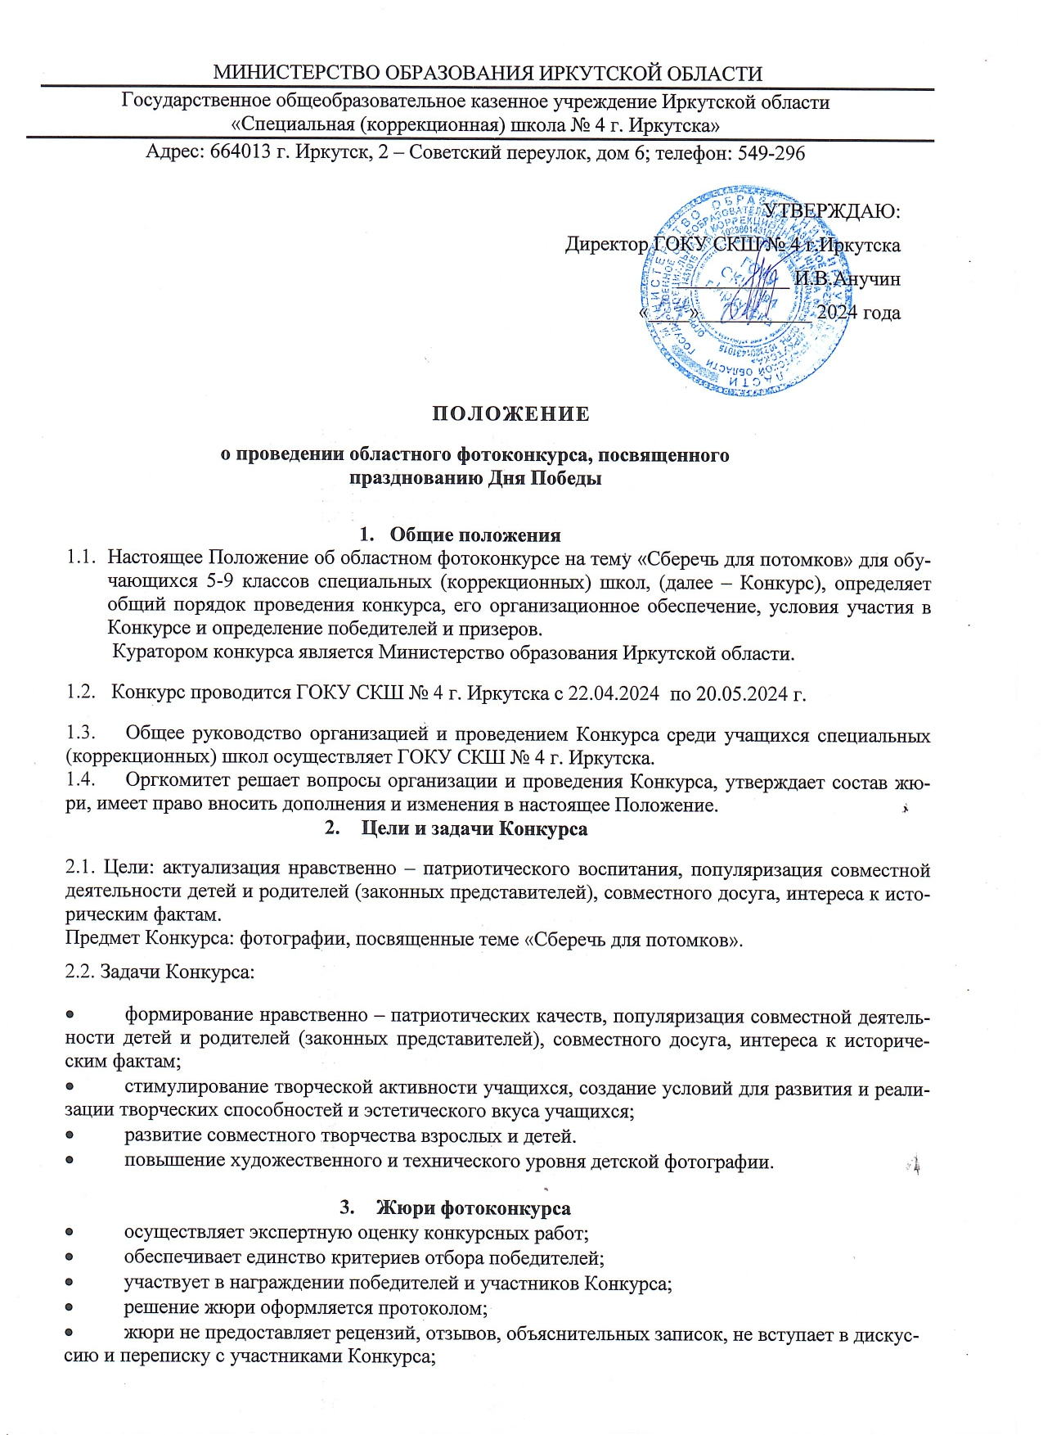

* обеспечивает освещение итогов Конкурса на сайте Государственного общеобразовательного казенного учреждения Иркутской области «Специальная (коррекционная) школа № 4 г. Иркутска».

Конкурсные работы оценивает жюри в составе:

Алексеева Жанна Петровна – учитель ГОКУ СКШ № 4 г.Иркутска

Диденко Ирина Алексеева - учитель ГОКУ СКШ № 4 г.Иркутска

Кучер Елена Юрьевна - учитель ГОКУ СКШ № 4 г.Иркутска

Евдокимова Зинаида Петровна - воспитатель ГОКУ СКШ № 4 г.Иркутска

1. **Участники дистанционного областного фотоконкурса**

4.1 В Конкурсе могут принимать участие обучающиеся 5-9 классов специальных (коррекционных) школ Иркутской области.

4.2 Участие в Конкурсе является добровольным, согласуется с родителями (законными представителями).

1. **Права и обязанности Участников и Организатора**

Участие в конкурсе подразумевает полное ознакомление и согласие Участников с данным Положением.

Присылая фотографию для участия в конкурсе, Участник:

* подтверждает, что все авторские права на отправленную им фотографию принадлежат исключительно ему и использование этой фотографии при проведении конкурса не нарушает имущественных и/или неимущественных прав третьих лиц;
* организатор имеет право не допускать к участию в Конкурсе фотографии, не соответствующие требованиям, без предоставления дополнительных объяснений.

Фотографии, присланные на фотоконкурс, могут быть отклонены от участия в нём в следующих случаях:

* фотографии не соответствуют тематике Конкурса;
* низкое художественное или техническое качество фотографий

1. **Порядок проведения фотоконкурса**

Конкурс проводится по двум возрастным категориям:

- 13-15 лет;

- 16-18 лет.

От каждой школы по 3 участника.

**На Конкурс от учреждения должна быть одна коллективная заявка!**

Учащиеся присылают свои фотоработы с кратким текстовым описанием. Жюри оценивает и определяет победителей Конкурса.

**Фотоконкурс проводится по следующим номинациям:**  
🌟 «Наследники Победы» - фотопортреты и фотографии участников патриотических движений; фотографии участников мероприятий, посвящённых Великой Отечественной войне и другим памятным датам; фотографии солдат срочной службы.  
  
🌟 «Фронтовое лицо. Лица Победы» - архивные фотографии семейных альбомов, сделанные в период Великой Отечественной войны, а также фотографии участников войны, сделанные в послевоенное время.  
🌟 «Мы помним» - обзорные фотографии патриотических мероприятий любого формата; фотографии памятных знаков и мест.

1. **Требования к представленным материалам**

* На Конкурс принимаются исключительно авторские фотографии, сделанные лично участником Конкурса. Фотографии, заимствованные из интернета, а также выполненные родителями и другими лицами, не рассматриваются!
* Ответственность за соблюдение авторских прав на фотографии, участвующие в конкурсе, несет автор, приславший данную работу.
* Участники гарантируют, что работы не нарушают и не будут нарушать права на интеллектуальную собственность третьих лиц.

Конкурсная работа – это авторская **фотография** с кратким **описанием** и **указанием названия** работы.

* Формат присылаемый на Конкурс файлов с фото: **JPG, JPЕG.** Разрешается базовая обработка фотографий, подчеркивающая авторский замысел (корректировка контраста, кадрирование, техническое ретуширование).
* Один участник может заявить не **более 1 работы**.
* Место съёмки географически ограничено только **пределами Иркутской области**.
* Принимаются работы – фотографии, сделанные в 2023-24 гг.
* Регистрация участников осуществляется направлением заявки на электронную почту [fotokonkurs-ch4@mail.ru](mailto:fotokonkurs-ch4@mail.ru)

1. **Этапы проведения фотоконкурса:**

**I этап** – прием заявок (Приложение 1) и работ на областной дистанционный фотоконкурс с 22.04.2024 г. по 14.05.2024 г. на электронную почту [fotokonkurs-ch4@mail.ru](mailto:fotokonkurs-ch4@mail.ru)

**II этап** – подведение итогов с 15.05.2024 по 20.05.2024 г. Победители Конкурса определяются по количеству набранных баллов.

**III этап -** результаты областного дистанционного фотоконкурса на сайте ГОКУ СКШ №4 г. Иркутска.

**IV этап** – рассылка наградных материалов.

1. **Критерии оценки:**

Для единообразного сравнения конкурсных работ выбраны следующие критерии оценки:

* соответствие номинации (соответствие фотографии заявленной номинации конкурса);
* содержание фотографии (полнота раскрытия темы, оригинальность, ясность идеи, информативность);
* композиция (расположение объектов на фотографии);
* качество исполнения работы (эстетичность; аккуратность исполнения);
* творческий уровень автора (соответствие творческого уровня возрасту автора);
* оформление работы (название фото, краткое описание, информация: ФИ автора, его возраст, школа)

1. **Подведение итогов и награждение победителей:**

* Все участники фотоконкурса награждаются грамотами.
* Победители, призеры в каждой номинации будут определяться по количеству набранных баллов.
* Победители, призёры конкурса получают дипломы.

1. **Руководство Конкурсом:**

Общее методическое руководство Конкурсом осуществляет Государственное общеобразовательное казенное учреждение Иркутской области «Специальная (коррекционная) школа № 4 г. Иркутска»

По всем вопросам, касающимся организации и проведения Конкурса, обращаться по номеру телефона:

**+7 9500647390 (Алексеева Жанна Петровна)**

* Работы на конкурс (файлы с фото, названием, кратким описанием, информацией: ФИ автора, его возраст, школа) принимаются по электронной почте: [fotokonkurs-ch4@mail.ru](mailto:fotokonkurs-ch4@mail.ru)

**Приложение 1.**

ЗАЯВКА

Образовательное учреждение (указать так, как будет написано в наградных материалах)

__________________________________________________________________________________

Адрес электронной почты (куда отправлять наградные материалы)

__________________________________________________________________________________

|  |  |  |  |
| --- | --- | --- | --- |
| Ф.И. (полностью) участника, возраст | Номинация | Название работы, **краткое** описание | Ф.И.О. (полностью), должность руководителя |
|  |  |  |  |

**На Конкурс от учреждения должна быть одна коллективная заявка!**

[fotokonkurs-ch4@mail.ru](mailto:fotokonkurs-ch4@mail.ru)